**福建干部网络学院学员学习简要操作手册**

附件2

1. **进入福建干部网络学院。**
2. 打开福建干部网络学院：打开IE9.0以上浏览器，在地址栏上输入[www.fsa.gov.cn](http://www.fsa.gov.cn)，打开福建干部网络学院首页，即资讯平台，可以了解最新课程、培训班动态、全省学习情况等信息。

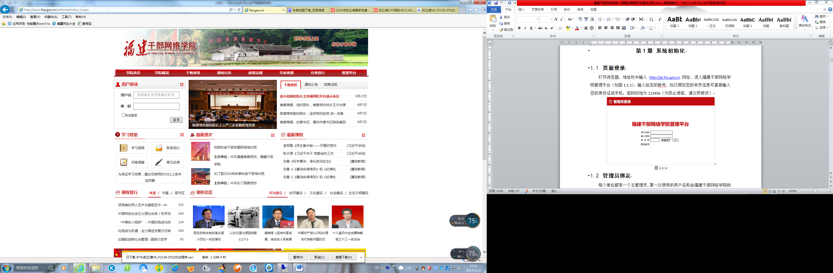

1. 进入学习平台：在首页的“用户登录”处输入您的用户名与密码，即您的身份证或手机号为您的用户名、密码默认为123456。通过后，进入学习平台（如下图）。

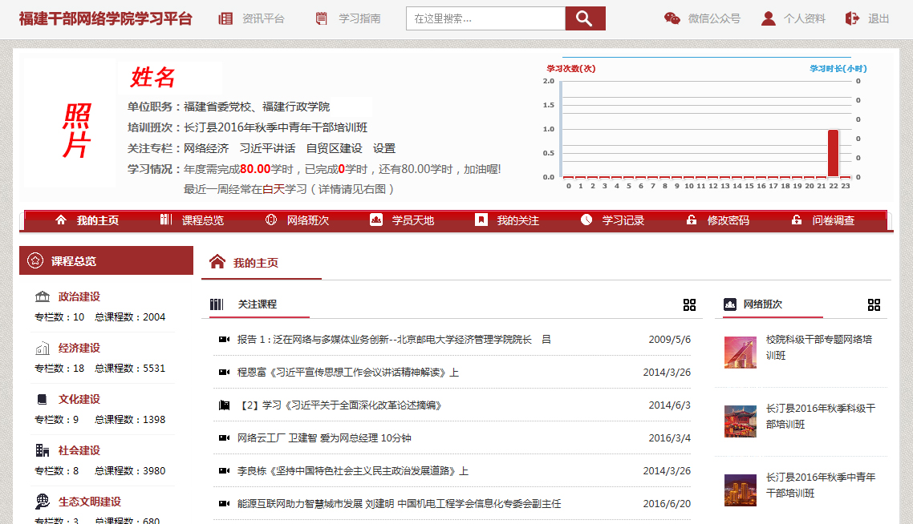

1. **进行网络学习。**
2. 网络学习获取学时学分可通过自主选学与网络培训班获得。自主选学：通过点击课程总览里的任一课程进行学习获取学时学分；网络培训班：通过学习网络培训班里的必修课和选修课，完成规定学时学分并完成规定的考核项目，成绩合格者获得该网络班次的规定学时学分。

* 自主选学需累计完成该课程的50%，才开始记录该课程的学时学分，本年度内该课程获得了学时学分，重复学习只记录学习时长。
* 网络专题班的必修课需累计完成该课程的90%，才开始记录该课程的学时学分。

1. 点击课程，打开（如下图）播放界面学习。

* 为了保证您的学习效果能够被正常记录，请用IE9以上浏览器。
* 本平台不能够一个人同时打开两个学习视频学习。
* 在学习时请注意学时时长是否被正常记录（如下图1处），如果无，说明课程记录失败，请重新打开。
* 课程学习结束，请点击“保存并退出”（如下图2处），以保证学习记录被正常记录。
* 第二次学习，点击“载入进度”（如下图3处），在学习记录被正常记录的情况下可以继续学习。

1

2

3

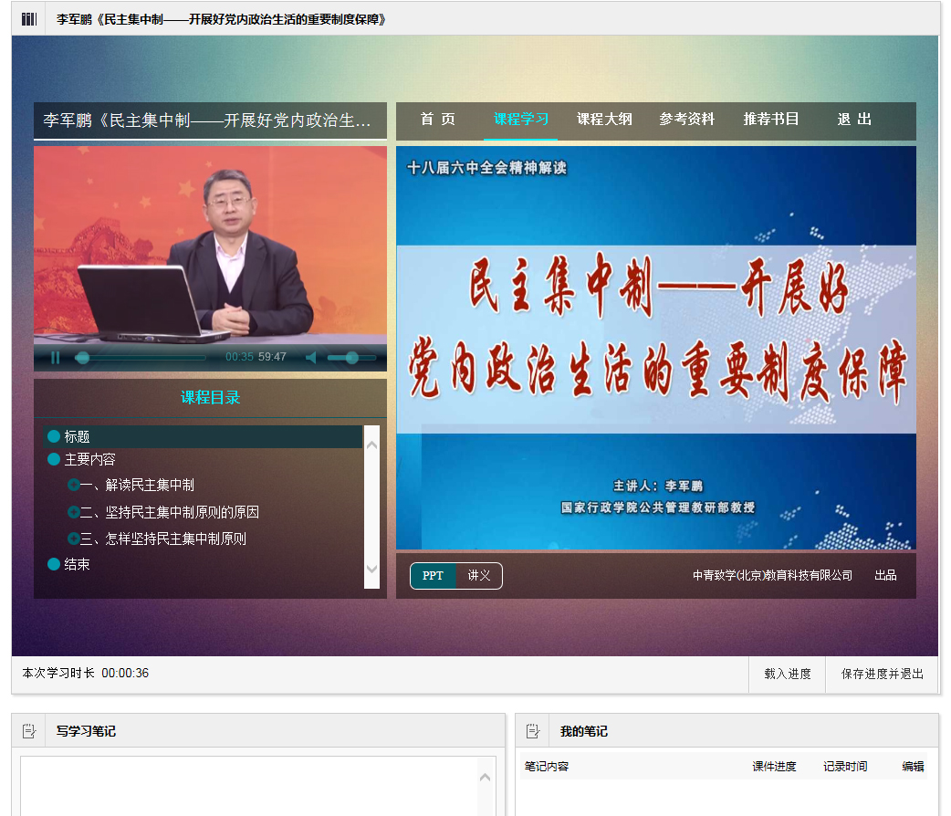

使用过程中，有任何问题可以与公务员培训处（福建干部网络学院）联系0591-22853022，0591-87890386；涉及技术问题可以与信息技术部软件科联系0591-22853602，0591-87890399。

1

福建干部网络学院